Учреждение образования
«Белорусский государственный технологический университет»

Лабораторная работа №3
Управление процессами

Выполнил:
Студент 3 курса 6 группы ФИТ
Коробов Егор Олегович

2025 г.

Введение
Цель работы: получение практических навыков в работе с процессами в операционных системах Windows и Linux, а также изучение принципов создания, управления и взаимодействия процессов.
Задачи исследования:
- изучить основные понятия, связанные с процессами и их жизненным циклом;
- освоить создание и завершение процессов с использованием системных вызовов и API-функций Windows и Linux;
- научиться передавать параметры процессам через аргументы командной строки и переменные окружения;
- освоить методы ожидания завершения дочерних процессов и обработки ошибок при их создании;
- –изучить инструменты мониторинга и анализа процессов (Process Explorer, Task Manager, ps, /proc).;
- реализовать приложения, демонстрирующие многопроцессную работу и взаимодействие через каналы (IPC).
Используемые инструменты:
- ОС Windows 10/11 (использование WinAPI, утилиты cmd, Process Explorer, Task Manager);
- ОС Arch Linux (использование системных вызовов POSIX, утилиты bash, ps, cat, файловая система /proc);
- среда разработки Visual Studio (для программ на C/C++ под Windows);
- среда g++ (для программ под Linux);
- виртуальная машина или система с dual boot (Windows и Linux).

2. Выполнение заданий в Windows
Задание 1. Приложение Lab-03х:
Программа выполняет простейший цикл с заданным количеством итераций, при чём каждая итерация выполняется с задержкой 500 мс. Программа должна выводить PID на каждой итерации и перед стартом выводить количество итераций. Количество итераций передается в программу через аргументы командной строки. Если не задан аргумент командной строки, то количество итераций приложение пытается получить через переменную окружения ITER_NUM. Если не заданы ни переменная окружения, ни аргумент командной строки приложение завершает свою работу с ошибкой (Использовать ExitProcess).
Данная программа иллюстрирует использование основных функций Windows API, связанных с управлением процессами и взаимодействием с окружением, а также демонстрирует базовые принципы работы с системными ресурсами Windows на уровне приложения. Она определяет количество итераций цикла, выполняемого процессом, с помощью аргументов командной строки или переменной окружения, а затем в цикле выводить PID и номер итерации с временной задержкой.
Определение количества итераций начинается с анализа параметров командной строки. Если параметры не заданы, программа обращается к переменной окружения ITER_NUM с помощью функции GetEnvironmentVariableA(), которая принимает в качестве параметров имя переменной окружения, указатель на буфер, куда будет записано значение, размер буфера.
Далее программа получает идентификатор процесса из функции GetCurrentProcessId() и циклично выводит номер итерации и PID. В цикле программа вызывает Sleep(500), которая приостанавливает выполнение текущего потока на 500 миллисекунд.
Также для выполнения задания была создана переменная окружения ITER_NUM с использованием команды setx ITER_NUM. Пример использования команды показан на рисунке 2.1.

Рисунок 2.1 – Использование команды setx
Результат выполнения команды показан на рисунке 2.2.
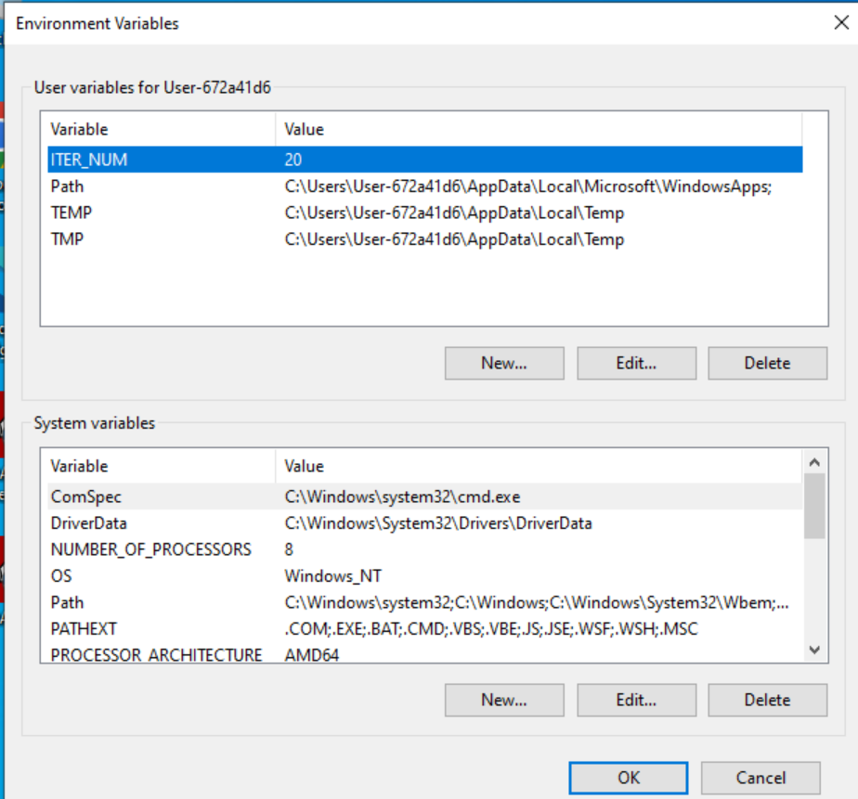
Рисунок 2.2 – Результат применения утилиты setx
Исходный код данной программы представлен в листинге 2.1.
#include <iostream>
#include <Windows.h>
#include <cstdlib>

int main(int argc, char* argv[]) {
SetConsoleCP(1251);
SetConsoleOutputCP(1251);

int iterations;

if (argc > 1) {
iterations = atoi(argv[1]);
}
else {
char buffer[200];
DWORD len = GetEnvironmentVariableA("ITER_NUM", buffer, sizeof(buffer));

if (len > 0 && len < sizeof(buffer)) {
iterations = atoi(buffer);
}

}

if (iterations <= 0) {
std::cerr << "Некорректное значение итераций" << std::endl;
ExitProcess(1);
}

int pid = GetCurrentProcessId();

std::cout << "Всего будет произведено " << iterations << " итераций" << std::endl;
std::cout << "-----------------------------------------------\n";
for (int i = 0; i < iterations; i++) {

std::cout << "Итерация " << i << ": PID = " << pid << std::endl;

Sleep(500);

}

ExitProcess(0);
}
Листинг 2.1 - Исходный код программы Lab-03x
Результат выполнения данной программы приведен на рисунке 2.3.
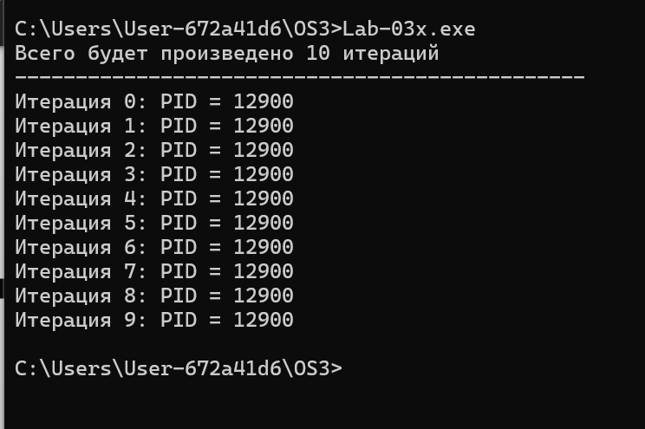
Рисунок 2.3 – Результат выполнения программы lab-03x
Задание 2. Приложение Lab-03a:
Программа создаёт три дочерних процесса с помощью CreateProcess. Все три процесса должны создаваться для программы Lab-02x, при чём для передачи имени исполняемого файла (в данном случае используется полное имя файла) и параметра количества итераций должны быть выполнены следующие условия:
При создании первого процесса используется только первый параметр функции CreateProcess. Количество итераций также требуется указать в первом параметре, так задумано (прим. «Lab-03х.exe 50»);
При создании второго процесса используется только второй параметр функции CreateProcess. По сути взять строку из предыдущего пункта и передать во второй параметр;
При создании третьего процесса для передачи имени программы используется – первый параметр, для количества итераций – второй. (при этом во втором параметре вам может понадобиться пробел в начале строки).
Родительский процесс должен дождаться завершения всех дочерних процессов (выполняются одновременно), перед тем как завершиться самому.
Также предусмотреть обработку ошибок и очистку ресурсов. Использовать Process Explorer, cmd и TaskManager для просмотра информации о созданных процессах. В Process Explorer проверить наличие дескрипторов дочерних процессов у родительского процесса.
Программа демонстрирует работу функции CreateProcess, которая используется для создания дочерних процессов в Windows. Она пытается создать три дочерних процесса, каждый из которых запускает Lab-03x с различным способом передачи параметров.
При вызове функции CreateProcess с указанием в первом параметре и пути, вызывается ошибка, так как в этом параметре допустим только путь.
При вызове функции с указанием пути и аргумента во втором параметре, она выполняется успешно, поскольку Windows корректно извлекает путь и аргумент.
Если в первом параметре указать путь, а во втором аргумент с пробелом в начале, вызов функции будет успешен так как оба параметра разделены.
После создания всех процессов программа вызывает функцию WaitForSingleObject для ожидания завершения каждого дочернего процесса. По окончанию работы каждого процесса дескрипторы потока и процесса закрываются функцией CloseHandle. Завершается процесс вызовом функции ExitProcess(0).
С использованием ProcessExplorer можно убедиться, что у родительского процесса присутствуют открытые дескрипторы дочерних процессов. На рисунке 2.5 представлен результат вывода Process Explorer при работе данной программы
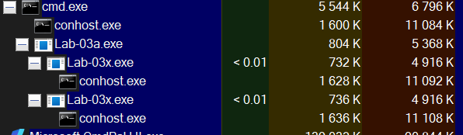
Рисунок 2.4 – Вывод программы Process Explorer при работе приложения Lab-03a.exe
Исходный код данной программы, представлен в листинге 2.2.
#include <iostream>
#include <Windows.h>
#include <cstdlib>

#define _CRT_SECURE_NO_WARNINGS

int main (int argc, char* argv[]) {
SetConsoleCP(1251);
SetConsoleOutputCP(1251);

STARTUPINFOA si[3] = { 0 };
PROCESS_INFORMATION pi[3] = { 0 };

for (int i = 0; i < 3; ++i)
{
si[i].cb = sizeof(STARTUPINFOA);
}

char processName[] = ".\\Lab-03.exe 10";

std::cout << "Запуск процесса c первым параметром: " << processName << std::endl;

if (!CreateProcessA(processName,
NULL,
NULL,
NULL,
FALSE,
CREATE_NEW_CONSOLE,
NULL,
NULL,
&si[0],
&pi[0]
)) {
std::cerr << "CreateProcess failed " << GetLastError() << std::endl;

}

std::cout << "Запуск процесса cо вторым параметром: " << processName << std::endl;

if (!CreateProcessA(NULL,
(LPSTR)"\"C:\\Users\\User-672a41d6\\OS3\\Lab-03x.exe\" 10",
NULL,
NULL,
FALSE,
CREATE_NEW_CONSOLE,
NULL,
NULL,
&si[1],
&pi[1]
)) {
std::cout << "CreateProcess failed " << GetLastError() << std::endl;
ExitProcess(1);
}

std::cout << "Запуск процесса cо двумя параметрами: " << processName << std::endl;

if (!CreateProcessA((LPSTR)"C:\\Users\\User-672a41d6\\OS3\\Lab-03x.exe",
(LPSTR) " 10",
NULL,
NULL,
FALSE,
CREATE_NEW_CONSOLE,
NULL,
NULL,
&si[2],
&pi[2]
)) {
std::cout << "CreateProcess failed " << GetLastError() << std::endl;
ExitProcess(1);
}

for (int i = 0; i < 3; ++i)
{
if (pi[i].hProcess)
{
WaitForSingleObject(pi[i].hProcess, INFINITE);
CloseHandle(pi[i].hThread);
CloseHandle(pi[i].hProcess);
}
}

ExitProcess(0);
}
Листинг 2.2 – Исходный код программы Lab-03a
Результат выполнения данной программы, представлен на рисунке 2.6.
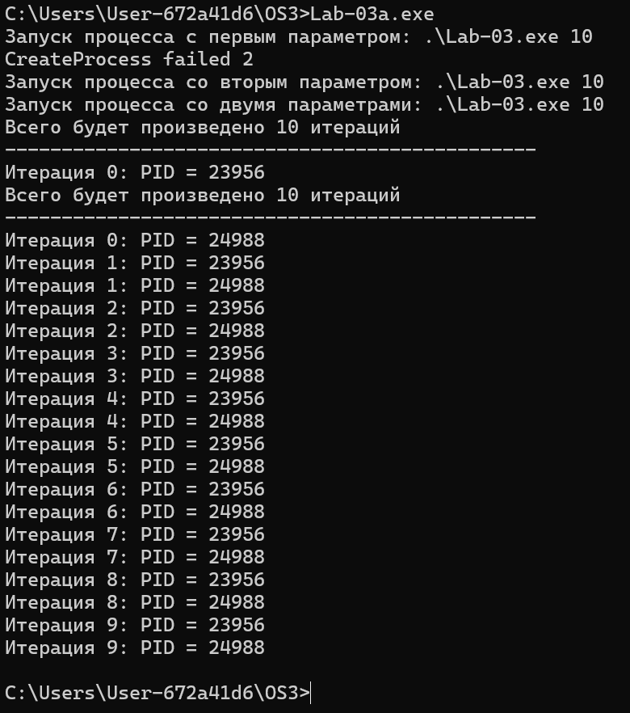
Рисунок 2.5 – Результат выполнения приложения Lab-03a.exe
Задание 3. Приложение Lab-03b:
Создать программу идентичную программе Lab-03a, но:
В первом вызове CreateProcess оставить только имя файла (т.е. убрать количество итераций, которое указывалось в Lab-03a);
В третьем вызове передать NULL вместо второго параметра, и перед этим установить локальную переменную окружения ITER_NUM. Значение должно отличаться от глобальной переменной.
Приложение Lab-03b является модификацией приложения Lab-03a. Различие заключается в передаче аргументов через командную строку и использованием переменных окружения.
Используя функцию SetEnvironmentVariableA была установлена локальная переменная окружения. Локально установленные переменные окружения перекрывают глобальные: при совпадении имён приоритет имеет значение, заданное с помощью SetEnvironmentVariableA. Это означает, что дочерние процессы, созданные после вызова функции, унаследуют именно локальное значение переменной, а не то, что определено на уровне всей системы.
Исходный код данной программы, представлен в листинге 2.3.
#include <iostream>
#include <Windows.h>
#include <cstdlib>

#define _CRT_SECURE_NO_WARNINGS

int main(int argc, char* argv[]) {
SetConsoleCP(1251);
SetConsoleOutputCP(1251);

STARTUPINFOA si[3] = { 0 };
PROCESS_INFORMATION pi[3] = { 0 };

for (int i = 0; i < 3; ++i)
{
si[i].cb = sizeof(STARTUPINFOA);
}

char processName[] = "C:\\Users\\User-672a41d6\\OS3\\Lab-03x.exe";
std::cout << "Запуск процесса c первым параметром: " << processName << std::endl;

if (!CreateProcessA(processName,
NULL,
NULL,
NULL,
FALSE,
0,
NULL,
NULL,
&si[0],
&pi[0]
)) {
std::cerr << "CreateProcess failed " << GetLastError() << std::endl;

}

std::cout << "Запуск процесса cо вторым параметром: " << processName << std::endl;

if (!CreateProcessA(NULL,
(LPSTR)"\"C:\\Users\\User-672a41d6\\OS3\\Lab-03x.exe\" 10",
NULL,
NULL,
FALSE,
0,
NULL,
NULL,
&si[1],
&pi[1]
)) {
std::cout << "CreateProcess failed " << GetLastError() << std::endl;
}

SetEnvironmentVariableA("ITER_NUM", "15");

std::cout << "Запуск процесса c двумя параметрами: " << processName << std::endl;

if (!CreateProcessA((LPSTR)"C:\\Users\\User-672a41d6\\OS3\\Lab-03x.exe",
NULL,
NULL,
NULL,
FALSE,
0,
NULL,
NULL,
&si[2],
&pi[2]
)) {
std::cout << "CreateProcess failed " << GetLastError() << std::endl;
}

for (int i = 0; i < 3; ++i)
{
if (pi[i].hProcess)
{
WaitForSingleObject(pi[i].hProcess, INFINITE);
CloseHandle(pi[i].hThread);
CloseHandle(pi[i].hProcess);
}
}

ExitProcess(0);
}
Листинг 2.3 – Исходный код программы Lab-03b
Результат выполнения данной программы, представлен на рисунке 2.7.

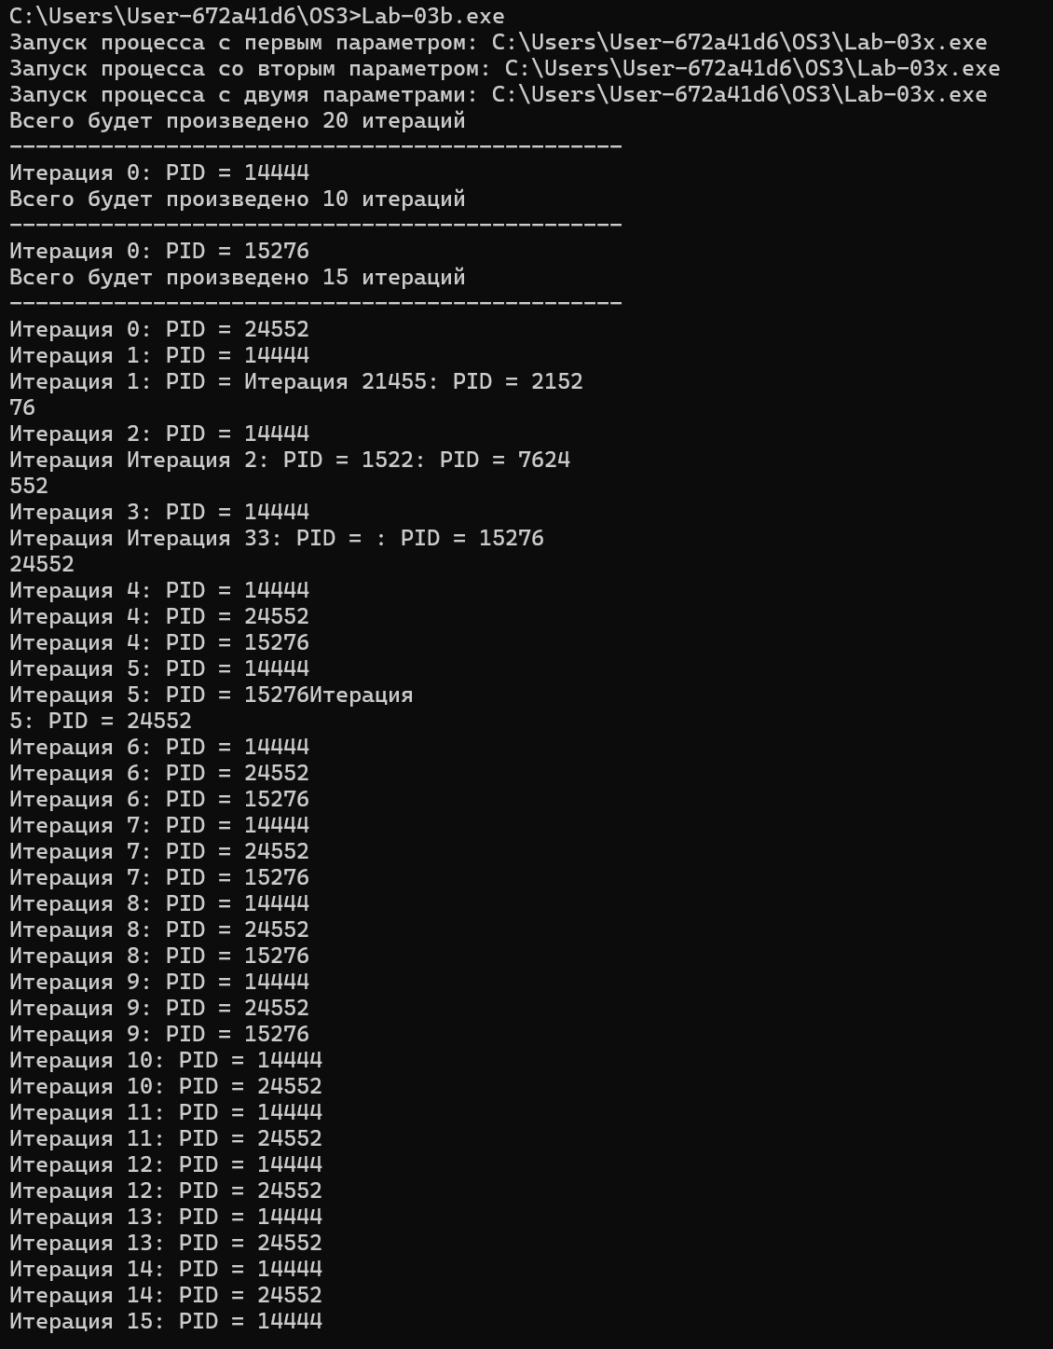
Рисунок 2.6 – Результат выполнения приложения Lab-03b.exe
Задание 4. Приложение Lab-03с:
Создать программу, которая выводит список запущенных в системе процессов. Для каждого процесса выводится его имя, идентификатор и родительский идентификатор.
Программа Lab-03с предназначена для получения и вывода списка всех запущенных в системе процессов. Для каждого процесса выводится имя исполняемого файла, идентификатор процесса и идентификатор родительского процесса. Основная работа выполняется с помощью Tool Help Library: создаётся снимок состояния системы (snapshot) с помощью функции CreateToolhelp32Snapshot, после чего происходит перебор процессов с помощью функций Process32First и Process32Next, и в конце дескриптор снимка закрывается функцией CloseHandle.
Снапшот – это точечный снимок состояния указанных объектов системы в момент вызова функции, например, всех процессов.
Для перебора процессов используется структура PROCESSENTRY32, которая содержит основные сведения о процессе, включая его идентификатор, родительский процесс и имя исполняемого файла. Перед вызовом функций Process32First и Process32Next обязательно нужно инициализировать поле dwSize структуры. Функция Process32First принимает дескриптор снапшота и указатель на структуру PROCESSENTRY32 и возвращает TRUE, если удалось получить первую запись процесса. Функция Process32Next используется для последовательного получения всех следующих процессов из снимка и также возвращает TRUE, пока есть записи.
Исходный код данной программы, представлен в листинге 2.4.
#include <iostream>
#include <Windows.h>
#include <TlHelp32.h>

int main(int arc, char* argv[]) {
SetConsoleCP(1251);
SetConsoleOutputCP(1251);

HANDLE hProcessSnap = CreateToolhelp32Snapshot(TH32CS_SNAPPROCESS, 0);

PROCESSENTRY32 pe32;
pe32.dwSize = sizeof(PROCESSENTRY32);

if (Process32First(hProcessSnap, &pe32)) {
int counter = 0;

std::wcout << "Имя процесса | " << " ID прроцесса | "<< " ID родительского процесса " << std::endl;
do {

std::wcout << pe32.szExeFile << " | " << pe32.th32ProcessID
<< " | " << pe32.th32ParentProcessID << std::endl;

} while (Process32Next(hProcessSnap, &pe32));

}
CloseHandle(hProcessSnap);
ExitProcess(0);
}
Листинг 2.4 – Исходный код программы Lab-03c
Результат выполнения данной программы, представлен на рисунке 2.7.
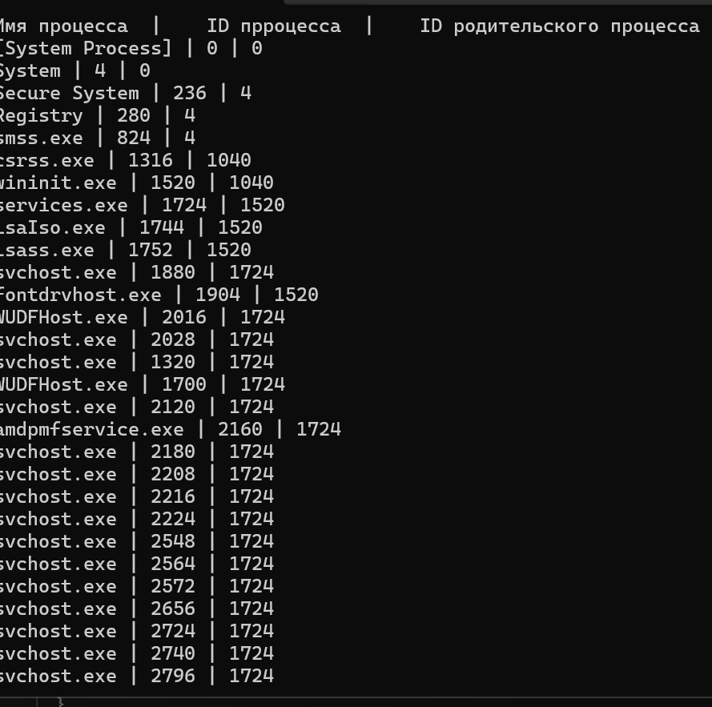
Рисунок 2.7 – Результат выполнения приложения Lab-03c.exe
Задание 4. Часть 1. Приложение Lab-03d-client:
Программа выполняет поиск простых чисел в заданном диапазоне. Диапазон задаётся через аргументы командной строки. Найденные простые числа сохраняются в промежуточном буфере, а затем после завершения работы цикла отправляются по анонимному каналу родительскому процессу.
Программа Lab-03d-client предназначена для поиска простых чисел в заданном диапазоне, который передаётся через аргументы командной строки. Диапазон задаётся двумя числами – нижним и верхним пределом. Программа проверяет корректность ввода и завершает работу с ошибкой, если аргументы отсутствуют или диапазон задан некорректно.
Поиск простых чисел осуществляется функцией isPrime, которая проверяет, делится ли число на какие-либо значения от 2 до квадратного корня числа. Если число простое, оно добавляется в промежуточный буфер.
После завершения перебора диапазона все найденные простые числа отправляются родительскому процессу через анонимный канал. Для этого используется стандартный вывод процесса, дескриптор которого получают функцией GetStdHandle(STD_OUTPUT_HANDLE). Отправка данных осуществляется функцией WriteFile.
Исходный код данной программы, представлен в листинге 2.5.
#include <iostream>
#include <windows.h>
#include <vector>
#include <string>

bool isPrime(int num);

int main(int argc, char* argv[]) {
SetConsoleCP(1251);
SetConsoleOutputCP(1251);

try {

int lowerLimit;
int upperLimit;

if (argc > 2) {
lowerLimit = atoi(argv[1]);
upperLimit = atoi(argv[2]);
}
else
throw new std::string("Не все аргументы получены");

if (lowerLimit >= upperLimit || lowerLimit < 0 || upperLimit < 0)
throw new std::string("Некорректные аргументы");

std::vector<int> buffer;

for (int i = lowerLimit; i <= upperLimit; i++) {

if (isPrime(i))
buffer.push_back(i);
}

if (buffer.empty()) {
std::cout << "Простых чисел в диапазоне [" << lowerLimit << "; " << upperLimit << "] не найдено;\n";
ExitProcess(0);
}

HANDLE hWritePipe = GetStdHandle(STD_OUTPUT_HANDLE);

SECURITY_ATTRIBUTES sa;
sa.nLength = sizeof(SECURITY_ATTRIBUTES);
sa.bInheritHandle = true;
sa.lpSecurityDescriptor = NULL;

DWORD bytesWritten;

std::string result;
for (int num : buffer)
result += std::to_string(num) + " ";

if (!WriteFile(hWritePipe, result.c_str(), result.size(), &bytesWritten, NULL)) {
std::cerr << "Ошибка записи в канал. " << GetLastError() << std::endl;

}
else {
std::cout << "Данные записаны в канал\n";

}

if (hWritePipe != INVALID_HANDLE_VALUE)
CloseHandle(hWritePipe);

}
catch (std::string err) {
std::cout << err << std::endl;
}

system("pause");

ExitProcess(0);
}

bool isPrime(int num) {

if (num < 2)
return false;

for (int i = 2; i*i < num; i++) {
if (num % i == 0)
return false;
}

return true;
}
Листинг 2.5 – Исходный код программы Lab-03d-client
Задание 4. Часть 2. Приложение Lab-03d-server:
Программа запускает заданное количество дочерних процессов для нахождения простых чисел. Также программа создаёт анонимный канал для работы с дочерними процессами. (Передача дескриптора через STARTUPINFO). При получении информации от дочернего процесса программа должна выводит её на консоль.
Программа Lab-03d-server предназначена для параллельного поиска простых чисел в указанном диапазоне с помощью нескольких дочерних процессов. Пользователь задаёт три аргумента командной строки: количество создаваемых процессов, нижний и верхний предел диапазона. Диапазон автоматически делится на равные части в зависимости от числа процессов, чтобы каждый дочерний процесс обрабатывал свою часть.
Для обмена данными с дочерними процессами используется анонимный канал Windows, создаваемый функцией CreatePipe.
В качестве аргументов задаются диапазоны чисел для поиска простых чисел, а через структуру STARTUPINFOA перенаправляется стандартный вывод дочернего процесса на дескриптор записи канала. Параметр bInheritHandles = TRUE позволяет дочернему процессу использовать этот дескриптор. Каждый созданный процесс сохраняется в массиве PROCESS_INFORMATION, содержащем дескрипторы процесса и основного потока для последующего ожидания их завершения.
Родительский процесс ожидает завершения всех дочерних процессов с помощью WaitForSingleObject, после чего закрывает дескрипторы процессов и потоков и освобождает память, выделенную под массив PROCESS_INFORMATION.
Исходный код данной программы, представлен в листинге 2.6.
#include <iostream>
#include <windows.h>

int main(int argc, char* argv[]) {
SetConsoleCP(1251);
SetConsoleOutputCP(1251);

char procName[] = "C:\\Users\\User-672a41d6\\OS3\\Lab-03d-client.exe";

try {

int processesAmount;
int lowerLimit;
int upperLimit;

if (argc > 3) {
processesAmount = atoi(argv[1]);
lowerLimit = atoi(argv[2]);
upperLimit = atoi(argv[3]);
}
else
throw std::runtime_error("Не все аргументы получены\n");

if (processesAmount <= 0 || lowerLimit >= upperLimit || lowerLimit < 0 || upperLimit < 0)
throw std::runtime_error("Некорректные аргументы");

HANDLE hWritePipe, hReadPipe;

SECURITY_ATTRIBUTES sa;
sa.nLength = sizeof(SECURITY_ATTRIBUTES);
sa.bInheritHandle = true;
sa.lpSecurityDescriptor = NULL;

if (!CreatePipe(&hReadPipe, &hWritePipe, &sa, 0)) {
std::cerr << "Ошибка создания канала. " << GetLastError() << std::endl;

}

std::cout << "Канала связи создан\n";

PROCESS_INFORMATION* processes = new PROCESS_INFORMATION[processesAmount];
ZeroMemory(processes, sizeof(PROCESS_INFORMATION) * processesAmount);

int range = (upperLimit - lowerLimit + 1) / processesAmount;

for (int i = 0; i < processesAmount; i++) {

STARTUPINFOA si;
ZeroMemory(&si, sizeof(STARTUPINFO));

si.cb = sizeof(STARTUPINFO);
si.dwFlags = STARTF_USESTDHANDLES;
si.hStdOutput = hWritePipe;
si.hStdError = hWritePipe;
si.hStdInput = GetStdHandle(STD_INPUT_HANDLE);

PROCESS_INFORMATION pi;
ZeroMemory(&pi, sizeof(PROCESS_INFORMATION));

int procLowerLimit = lowerLimit + i * range;
int procUpperLimit = lowerLimit + (i + 1) * range - 1;

char cmdLine[512];
sprintf_s(cmdLine, sizeof(cmdLine), "Lab-03d-client.exe %d %d", procLowerLimit, procUpperLimit);

if (!CreateProcessA(NULL,
(LPSTR)cmdLine,
NULL,
NULL,
true,
0,
NULL,
NULL,
&si,
&pi))
{
std::cerr << "Не удалось создать проецесс " << i << ". Ошибка: " << GetLastError() << std::endl;
delete[] processes;
CloseHandle(hReadPipe);
CloseHandle(hWritePipe);
ExitProcess(1);
}

std::cout << "Запущен процесс #" << i << ". Диапазон [" << procLowerLimit << "; " << procUpperLimit << "]\n";

processes[i] = pi;

}
CloseHandle(hWritePipe);

char buffer[1024];
DWORD bytesRead;

while (ReadFile(hReadPipe, buffer, sizeof(buffer) - 1, &bytesRead, NULL) && bytesRead > 0) {
buffer[bytesRead] = '\0';
std::cout << buffer<<"\n";
}

for (int i = 0; i < processesAmount; i++) {
WaitForSingleObject(processes[i].hProcess, INFINITE);
CloseHandle(processes[i].hProcess);
CloseHandle(processes[i].hThread);
}

CloseHandle(hReadPipe);

delete[] processes;
}
catch (std::runtime_error err) {
std::cout << err.what();
}

std::cout << "Все дочерние процессы завершены\n";

ExitProcess(0);
}
Листинг 2.6 – Исходный код программы Lab-03d-server
Результат выполнения данной программы, представлен на рисунке 2.8.
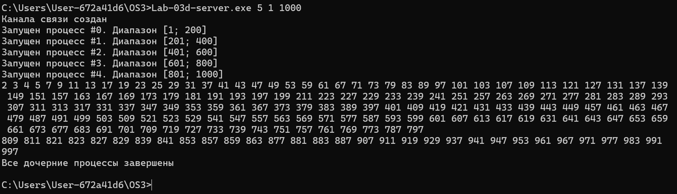
Рисунок 2.8 – Результат выполнения приложения Lab-03d-server.exe
На рисунке 2.9 показано дерево процессов, где родительский процесс Lab-03d-server.exe создал несколько дочерних процессов Lab-03d-client.exe.
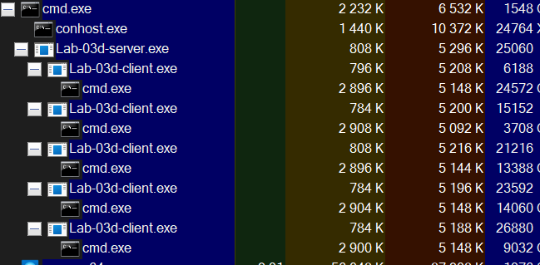
Рисунок 2.9 – Процесс Lab-03d-server.exe и созданные им процессы Lab-03d-client.exe
Тип дескриптора у кагалов будет File, поскольку в Windows анонимные каналы (создаваемые функцией CreatePipe) реализованы как объекты файловой подсистемы. Операционная система рассматривает канал как специальный файл, через который можно производить операции чтения и записи данных между процессами.

3 Выполнение заданий в Linux
Задание 1. Приложение Lab-03x:
Программа является полным аналогом программы из заданий для Windows.
В Linux-версии программы используются функции POSIX для работы с процессами, временем и переменными окружения. Например, функция getpid() возвращает уникальный идентификатор текущего процесса (PID) и не требует передачи параметров.
Для приостановки выполнения используется функция usleep(), которая принимает один параметр типа useconds_t – количество микросекунд, на которое следует приостановить процесс.
Завершение процесса в POSIX осуществляется с помощью _exit(int status). Этот вызов завершает процесс немедленно, не вызывая функции очистки стандартной библиотеки и не закрывая буферы ввода-вывода.
Для работы с переменными окружения используется стандартная функция std::getenv(const char* name), возвращающая значение переменной по имени или nullptr, если переменная не задана
Исходный код данной программы приведен в листинге 3.1.
#include <iostream>
#include <cstdlib>
#include <unistd.h>
#include <cstring>

int main(int argc, char* argv[])
{
int iterations = 0;

if (argc > 1)
{
iterations = std::atoi(argv[1]);
}
else
{
const char* env_iter = std::getenv("ITER_NUM");

if (env_iter != nullptr)
{
iterations = std::atoi(env_iter);
}
}

if (iterations <= 0)
{
std::cerr << "Ошибка: не задано количество итераций ни через аргумент, ни через переменную окружения ITER_NUM" << std::endl;
_exit(1);
}

pid_t pid = getpid();
std::cout << "PID процесса: " << pid << std::endl;
std::cout << "Количество итераций: " << iterations << std::endl;
std::cout << "----------------------------------" << std::endl;

for (int i = 1; i <= iterations; ++i)
{
std::cout << "Итерация " << i << " | PID = " << pid << std::endl;
usleep(500 * 1000);
}

std::cout << "----------------------------------" << std::endl;

_exit(0);
}
Листинг 3.1 – Исходный код программы Lab-03x
Также для выполнения задания была создана переменная окружения с использованием команды export. На рисунке 3.1 представлен пример применения данной команды для задания значения переменной окружения, которое впоследствии используется программой при выполнении.
Рисунок 3.1 – Использование команды export для задания переменной окружения
На рисунке 3.3 представлен результат выполнения программы Lab-03x.
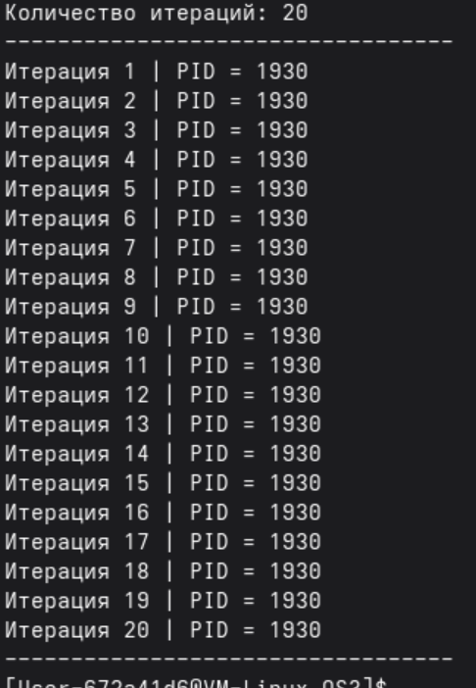
Рисунок 3.3 – Результат выполнения программы Lab-03x
Задание 2. Приложение Lab-03a:
Программа создаёт два дочерних процесса и загружает в них исполняемый файл Lab-03x. При создании процессов должны быть выполнены следующие условия:
- В ходе запуска первого дочернего процесса параметр с количеством итераций должен быть передан как аргумент командной строки
- В ходе запуска второго дочернего процесса параметр с количеством итераций должен быть передан через переменную окружения ITER_NUM. Переменная создается непосредственно в родительском процессе перед созданием второго дочернего процесса
Родительский процесс должен дождаться завершения всех дочерних процессов (выполняются одновременно).
Программа создаёт два дочерних процесса функцией fork():
Первый дочерний процесс
- после успешного создания в дочернем процессе вызывается execl(), который запускает программу Lab-03x и передаёт ей аргумент командной строки "10";
- в случае ошибки запуска выводится диагностическое сообщение.
Второй дочерний процесс
- перед созданием процесса родитель устанавливает переменную окружения ITER_NUM=10 с помощью setenv();
- затем вызывается второй fork();
- дочерний процесс запускает Lab-03x с помощью execl(), передавая ей текущее окружение, из которого программа сама прочитает значение ITER_NUM.
После запуска дочерних процессов родительский процесс с помощью waitpid() ожидает их завершения и выводит коды завершения каждого процесса. По окончании работы всех дочерних процессов программа сообщает о завершении своей работы.
Исходный код данной программы представлен в листинге 3.2.
#include <iostream>
#include <unistd.h>
#include <sys/wait.h>
#include <cstdlib>
#include <cstring>
#include <errno.h>

int main(int argc, char* argv[]) {

const char* programPath = "./Lab-03x";
const char* iterValue = "10";

pid_t pid1, pid2;

std::cout << "Запуск первого процесса (аргумент через командную строку): "
<< programPath << " " << iterValue << std::endl;

pid1 = fork();
if (pid1 == 0) {

execl(programPath, programPath, iterValue, (char*)NULL);
std::cerr << "Ошибка execl: " << strerror(errno) << std::endl;
_exit(1);
}
else if (pid1 < 0) {
std::cerr << "Ошибка fork() при создании первого процесса: " << strerror(errno) << std::endl;
exit(1);
}

std::cout << "Запуск второго процесса (аргумент через переменную окружения ITER_NUM="
<< iterValue << ")" << std::endl;

if (setenv("ITER_NUM", iterValue, 1) != 0) {
std::cerr << "Ошибка setenv: " << strerror(errno) << std::endl;
exit(1);
}

pid2 = fork();
if (pid2 == 0) {

extern char** environ;
execle(programPath, programPath, (char*)NULL, environ);
std::cerr << "Ошибка execle: " << strerror(errno) << std::endl;
_exit(1);
}
else if (pid2 < 0) {
std::cerr << "Ошибка fork() при создании второго процесса: " << strerror(errno) << std::endl;
exit(1);
}

int status1, status2;
waitpid(pid1, &status1, 0);
waitpid(pid2, &status2, 0);

std::cout << "\nПервый процесс завершён со статусом: " << status1 << std::endl;
std::cout << "Второй процесс завершён со статусом: " << status2 << std::endl;

std::cout << "\nВсе дочерние процессы завершены." << std::endl;

return 0;
}
Листинг 3.3 – Исходный код программы Lab-03a
На рисунке 3.4 представлен результат выполнения данной программы.
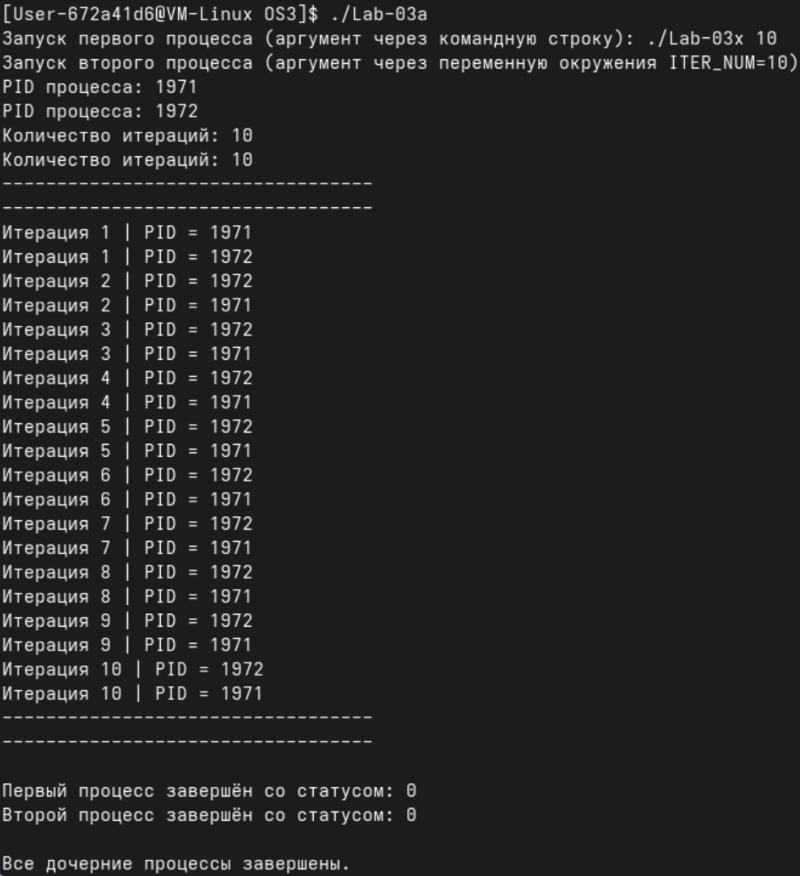
Рисунок 3.4 – Результат выполнения программы Lab-03a
На рисунке 3.5 представлен вывод всех процессов с помощью команды ps.
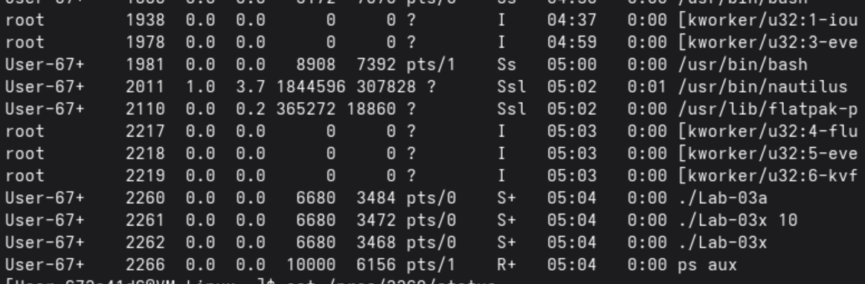
Рисунок 3.5 – Вывод всех процессов с помощью команды ps
На рисунке 3.6 представлена информация о первом процессе с PID 2260.
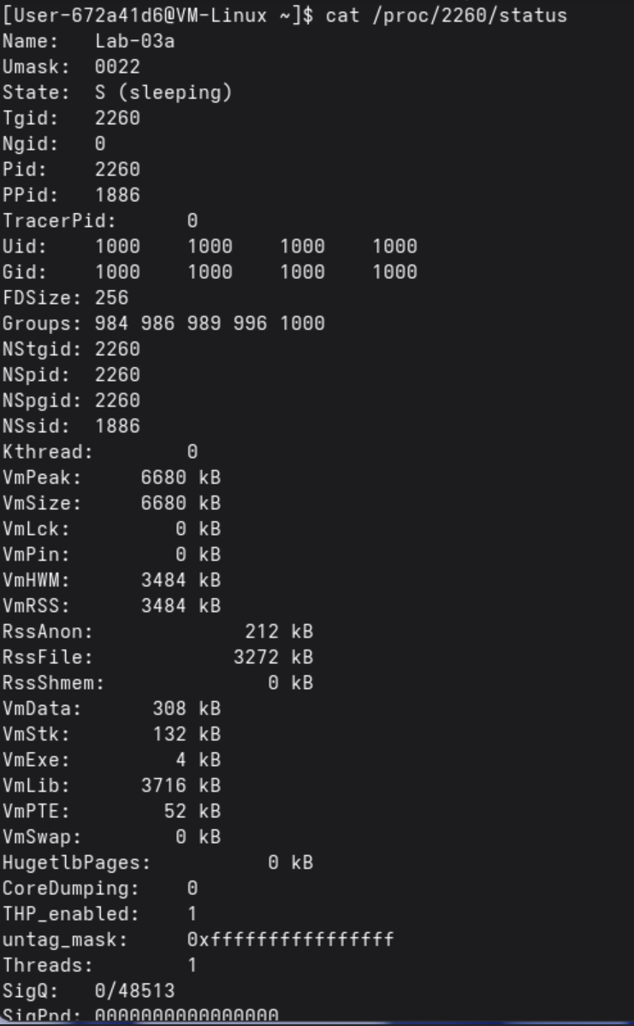
Рисунок 3.6 – Информация о процессе с PID 2260
На рисунке 3.7 представлена информация о первом процессе с PID 2262.
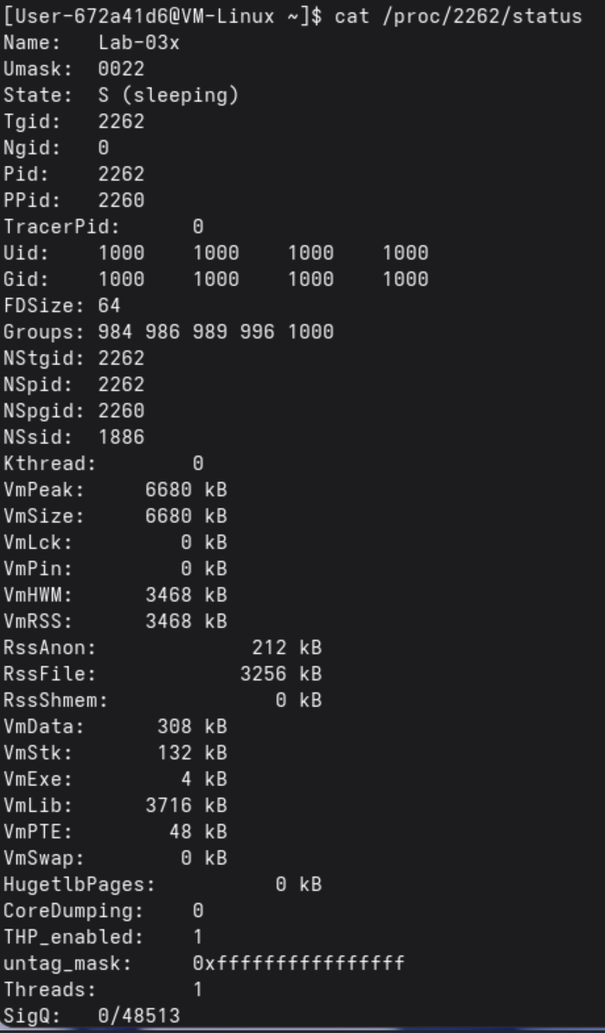
Рисунок 3.7 – Информация о процессе с PID 2262
Задание 3. Написать аналог приложений Lab-03d-* для ОС Linux. Предусмотреть обработку ошибок и очистку ресурсов.
Часть 1. Программа Lab-03d-client (Linux-версия) выполняет те же задачи, что и аналог для Windows: она получает из аргументов командной строки нижнюю и верхнюю границы диапазона, находит все простые числа и передаёт их родительскому процессу через анонимный канал.
Основные отличия касаются используемых системных функций, так как в Linux взаимодействие между процессами осуществляется через интерфейсы POSIX.
После проверки входных параметров программа перебирает диапазон и определяет простые числа с помощью функции isPrime(). Все найденные значения сохраняются в буфер.
Для передачи результата родительскому процессу используется стандартный поток вывода. В отличие от Windows, где применяется GetStdHandle() и WriteFile(), в Linux используется системный вызов write(STDOUT_FILENO, buffer, size), где STDOUT_FILENO — это целочисленный дескриптор (равный 1), а не объект HANDLE.
Если при записи возникает ошибка, она выводится через strerror(errno) — прямой POSIX-аналог функции GetLastError().
Также отсутствуют объекты SECURITY_ATTRIBUTES и механизмы наследования дескрипторов, так как в Linux наследование стандартных потоков выполняется автоматически при вызове fork().
По окончании работы программа завершается обычным return 0, без использования ExitProcess(), поскольку в Linux завершение выполняется через стандартные механизмы языка и системный вызов _exit() применяется только внутри exec-контекста.
Исходный код данной программы представлен в листинге 3.5.
#include <iostream>
#include <unistd.h>
#include <vector>
#include <string>
#include <cstdlib>
#include <cstring>
#include <errno.h>

bool isPrime(int num);

int main(int argc, char* argv[]) {
setlocale(LC_ALL, "ru_RU.UTF-8");

try {
int lowerLimit;
int upperLimit;

if (argc > 2) {
lowerLimit = atoi(argv[1]);
upperLimit = atoi(argv[2]);
}
else {
throw std::string("❌ Не все аргументы получены.");
}

if (lowerLimit >= upperLimit || lowerLimit < 0 || upperLimit < 0) {
throw std::string("❌ Некорректные аргументы диапазона.");
}

std::vector<int> buffer;
for (int i = lowerLimit; i <= upperLimit; i++) {
if (isPrime(i))
buffer.push_back(i);
}

if (buffer.empty()) {
std::cout << "Простых чисел в диапазоне [" << lowerLimit << "; " << upperLimit << "] не найдено.\n";
return 0;
}

std::string result;
for (int num : buffer)
result += std::to_string(num) + " ";

result += "\n";

ssize_t written = write(STDOUT_FILENO, result.c_str(), result.size());
if (written == -1) {
std::cerr << "Ошибка записи в канал: " << strerror(errno) << std::endl;
}
else {
std::cerr << "Данные записаны в канал (" << written << " байт)\n";
}
}
catch (std::string& err) {
std::cerr << err << std::endl;
}

return 0;
}

bool isPrime(int num) {
if (num < 2)
return false;

for (int i = 2; i * i <= num; i++) {
if (num % i == 0)
return false;
}

return true;
}
Листинг 3.4 – Исходный код программы Lab-03d-client
Часть 2. Программа Lab-03d-server для Linux выполняет те же задачи, что и Windows-версия: создаёт несколько дочерних процессов для параллельного поиска простых чисел в заданном диапазоне, делит диапазон между ними и получает результаты через анонимный канал. Основные отличия связаны с использованием системных вызовов POSIX вместо WinAPI.
Для организации обмена данными используется функция pipe(), которая создаёт два файловых дескриптора — для чтения и записи. В отличие от Windows, где канал создаётся функцией CreatePipe и управление наследованием дескрипторов выполняется через SECURITY_ATTRIBUTES и STARTUPINFO, в Linux наследование стандартных потоков происходит автоматически после вызова fork().
Каждый дочерний процесс создаётся системным вызовом fork(). В дочернем процессе перед запуском программы-клиента выполняется перенаправление стандартного вывода на канал с помощью dup2(fd[1], STDOUT_FILENO), что является прямым аналогом установки si.hStdOutput = hWritePipe в Windows. После перенаправления вызывается execl() — POSIX-аналог CreateProcessA, который заменяет текущий процесс программой Lab-03d-client и передаёт ей границы диапазона.
Родительский процесс закрывает дескриптор записи канала и считывает данные из него через функцию read(), что является аналогом ReadFile в Windows. После чтения сервер ожидает завершения всех дочерних процессов с помощью waitpid(), что заменяет WaitForSingleObject и CloseHandle в Windows-версии. Все дескрипторы канала закрываются при завершении работы.
Исходный код данной программы представлен в листинге 3.5.
#include <iostream>
#include <unistd.h>
#include <sys/wait.h>
#include <vector>
#include <cstring>
#include <cstdlib>
#include <errno.h>

int main(int argc, char* argv[]) {
setlocale(LC_ALL, "ru_RU.UTF-8");

try {
int processesAmount;
int lowerLimit;
int upperLimit;

if (argc > 3) {
processesAmount = atoi(argv[1]);
lowerLimit = atoi(argv[2]);
upperLimit = atoi(argv[3]);
} else {
throw std::string("Не все аргументы получены");
}

if (processesAmount <= 0 || lowerLimit >= upperLimit || lowerLimit < 0 || upperLimit < 0)
throw std::string("Некорректные аргументы");

std::cout << "Канал связи будет создан..." << std::endl;

int fd[2];
if (pipe(fd) == -1) {
std::cerr << "Ошибка создания канала: " << strerror(errno) << std::endl;
exit(1);
}

std::cout << "Канал связи создан.\n";

std::vector<pid_t> children;
int range = (upperLimit - lowerLimit + 1) / processesAmount;

for (int i = 0; i < processesAmount; ++i) {
int procLower = lowerLimit + i * range;
int procUpper = (i == processesAmount - 1)
? upperLimit
: lowerLimit + (i + 1) * range - 1;

pid_t pid = fork();

if (pid == -1) {
std::cerr << "Ошибка fork() при создании процесса #" << i << ": "
<< strerror(errno) << std::endl;
exit(1);
}
else if (pid == 0) {

close(fd[0]);
dup2(fd[1], STDOUT_FILENO);
close(fd[1]);

char lowerStr[16], upperStr[16];
sprintf(lowerStr, "%d", procLower);
sprintf(upperStr, "%d", procUpper);

execl("./Lab-03d-client", "./Lab-03d-client", lowerStr, upperStr, (char*)NULL);

std::cerr << "Ошибка exec: " << strerror(errno) << std::endl;
_exit(1);
}
else {

children.push_back(pid);
std::cout << "Запущен процесс #" << i
<< ". Диапазон [" << procLower << "; " << procUpper << "] PID=" << pid << std::endl;
}
}

close(fd[1]);
char buffer[256];
ssize_t bytesRead;

std::cout << "\nЧтение данных от дочерних процессов:\n";
while ((bytesRead = read(fd[0], buffer, sizeof(buffer) - 1)) > 0) {
buffer[bytesRead] = '\0';
std::cout << buffer;
}

close(fd[0]);

for (pid_t pid : children) {
waitpid(pid, NULL, 0);
}

std::cout << "\nВсе дочерние процессы завершены." << std::endl;
}
catch (std::string& err) {
std::cerr << err << std::endl;
}

return 0;
}
Листинг 3.5 – Исходный код программы Lab-03d-server
На рисунке 3.8 представлен результат выполнения данной программы.
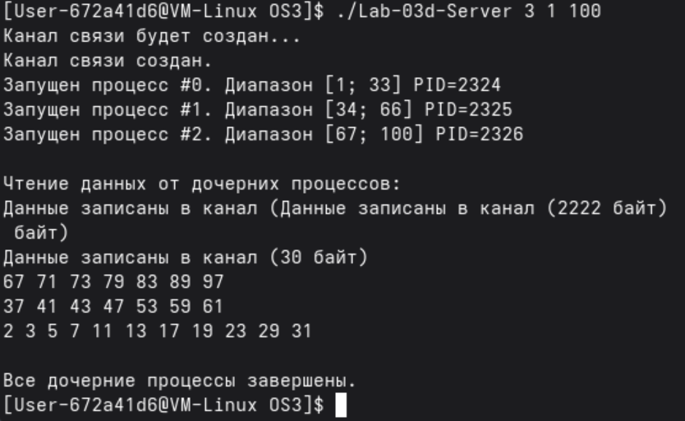
Рисунок 3.8 – Результат выполнения программы Lab-03d-server
На рисунке 3.9 показано дерево процессов, где родительский процесс Lab-03d-server.exe создал несколько дочерних процессов Lab-03d-client.exe.
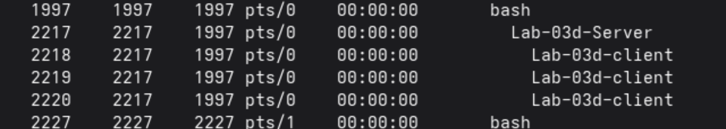
Рисунок 3.9 – Процесс Lab-03d-server.exe и созданные им процессы Lab-03d-client.exe

Заключение
В ходе выполнения лабораторной работы №3 были изучены основные принципы создания и управления процессами в Windows и Linux, включая передачу параметров через аргументы командной строки и переменные окружения, синхронизацию завершения дочерних процессов и обработку ошибок системных вызовов. Практическая работа включала запуск нескольких процессов, распределение задач между ними и сбор результатов с использованием стандартных средств ОС – дескрипторов и каналов в Windows, fork(), pipe() и execl() в Linux. В целом, работа позволила закрепить навыки управления процессами, их синхронизации и базового межпроцессного взаимодействия в разных операционных системах.

